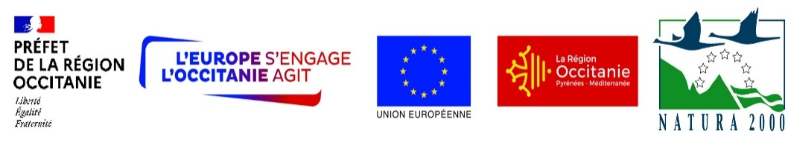

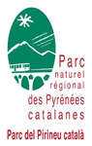**OFFRE D’EMPLOI**

**Chargé(e) de mission Natura 2000**

**–**

**Site Madres-Coronat**  
**CDD 12 mois – Ingénieur territorial (Catégorie A)**

**Contexte**

Le Parc Naturel Régional des Pyrénées Catalanes est opérateur de plusieurs sites Natura 2000, dont Madres-Coronat, le site du Capcir-Carlit-Campcardos et du Puigmal-Carança, couvrant un large gradient altitudinal et écologique, de la moyenne montagne aux hauts sommets. Ces sites jouent un rôle clé dans la préservation d’habitats montagnards rares et d’espèces patrimoniales, tout en assurant une gestion concertée avec les acteurs locaux. Ces sites permettent la préservation d’habitats naturels d’intérêt communautaire tout en intégrant les activités locales comme le pastoralisme, la gestion forestière et le tourisme durable.

Le massif du Madres accueille également des réserves naturelles, les Réserves Naturelles de Nohèdes, Jujols et Conat qui protègent une mosaïque d’écosystèmes allant des hêtraies-sapinières aux zones humides d’altitude, riches en espèces endémiques et menacées.

**Missions**

Sous l’autorité du responsable de pôle et de l’équipe de direction, et en lien avec les autres chargés de mission Natura 2000, vous aurez pour mission d’animer et de mettre en œuvre le document d’objectifs du site Natura 2000 Madres-Coronat, en privilégiant la concertation et la contractualisation.

* Coordination et animation du site
  + Organiser et animer les comités de pilotage (COPIL) et groupes de travail.
  + Assurer un appui technique et organisationnel au président du COPIL, notamment en préparant les réunions, en élaborant les ordres du jour et en assurant un suivi des décisions prises.
  + Mobiliser et sensibiliser les acteurs locaux et usagers du site (élus, agriculteurs, forestiers, associations et divers usagers).
* Mise en œuvre et suivi des actions Natura 2000
  + Accompagner les agriculteurs dans la mise en place des Mesures Agro-Environnementales et Climatiques (MAEc) et autres contrats Natura 2000.
  + Planifier et coordonner les actions du document d’objectifs (travaux de restauration, suivis écologiques, gestion des habitats).
  + Monter, gérer et suivre les dossiers techniques et financiers (marchés publics, subventions, bilans).
  + Suivre l’application des réglementations (évaluations d’incidences, projets d’aménagement).
  + Assurer la transmission des informations et l’accompagnement du président du COPIL dans la mise en œuvre des orientations stratégiques du site Natura 2000.
* Appui technique et partenariats
  + Conseiller les collectivités et acteurs locaux, notamment les réserves naturelles présentes sur le site, sur les enjeux environnementaux.
  + Développer des actions pédagogiques et de sensibilisation.
  + Collaborer avec les services de la Région, l’État et les partenaires scientifiques.

**Profil recherché**

* Bac +5 en gestion des espaces naturels, aménagement du territoire.
* Expérience souhaitée en animation territoriale et gestion de projet environnemental.
* Connaissances en écologie montagnarde des connaissances en botanique seraient un plus, réglementation Natura 2000, politiques agricoles et forestières,
* Maîtrise des outils SIG et bureautiques.
* Autonomie, esprit de synthèse, aisance relationnelle et rédactionnelle.
* Permis B indispensable.

**Conditions**

* **CDD 12 mois, renouvelable selon financements.**
* **Poste basé à Olette (66)**, déplacements sur le territoire du PNR.
* **Temps plein (39h/semaine, 23 RTT + 29 jours de congés).**
* **Télétravail possible (1 jour/semaine), véhicule de service, tickets restaurant.**
* **Rémunération selon grille indiciaire de la FPT.**

📩 **Candidature (CV + lettre de motivation) à adresser avant le 28 février 2025 à :**  
Monsieur le Président – PNR des Pyrénées Catalanes  
📍 La Bastide, 66360 Olette  
📧 patricia.oster@pnrpc.fr – ☎ 04.68.04.97.60